**安装squid**

proxy就是软件代理或者代理服务器，而squid就是一种常用的proxy服务

1、安装squid

|  |
| --- |
| [root@localhost wj]# **rpm -qa | grep squid**  [root@localhost wj]# **yum install -y squid**  Installed:  squid.i686 7:3.1.10-19.el6_4  Complete!  [root@localhost wj]# |

2、设置防火墙，squid默认使用3128端口，用户可以自行修改一些不冲突的端口，之后要在防火墙中添加端口

|  |
| --- |
| [root@localhost wj]# **gedit /etc/sysconfig/iptables**  **-A INPUT -m state --state NEW -m tcp -p tcp --dport 3128 -j ACCEPT**  [root@localhost phpMyAdmin]# **service iptables restart**  iptables：将链设置为政策 ACCEPT：filter nat [确定]  iptables：清除防火墙规则： [确定]  iptables：正在卸载模块： [确定]  iptables：应用防火墙规则： [确定]  iptables：载入额外模块：nf_conntrack_ftp [确定]  [root@localhost phpMyAdmin]# |

3、启动squid服务

|  |
| --- |
| [root@localhost wj]# **service squid start**  正在启动 squid：. [确定]  [root@localhost wj]# |

4、测试，在浏览器中设置http代理为Linux的ip，端口号3128

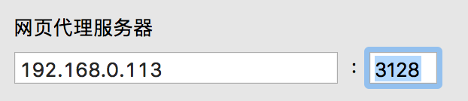

随便打开一个网站，可以看到还是能正常访问，说明配置成功

Copyright@david zhytwj2018@163.com